ARTES
ARTE DOS ABORÍGENES

OS ABORÍGENES AUSTRALIANOS, SÃO OS DESCENDENTES DO POVO INDÍGENA DO CONTINENTE AUSTRALIANO.
A ARTE TRADICIONAL ABORÍGENE SÃO PINTURAS FEITAS EM FOLHAS, CASCO DE ARVORES, E MADEIRA (USANDO AREIA COMO TINTA), ESCULTURA EM MADEIRA PARA FAZER ESCUDOS, LANÇAS E BUMERANGUES, PEDRAS, OVOS DE AVESTRUZ, OU CONCHAS, CESTAS DE PALHA, E BIJUTERIAS ARTESANAIS.
A ARTE ABORÍGENE SE DESTACA PELO USO DE CÍRCULOS, FORMAS GEOMÉTRICAS, ANIMAIS E TAMBÉM PELO USO DE FORMAS SIMÉTRICAS E ASSIMÉTRICAS. AS CORES SÃO VIBRANTES FORMANDO UM ESTILO ÚNICO DE SER RECONHECIDO.
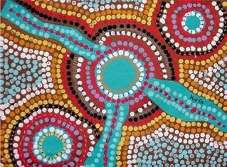

Arte Indígena Australiana – Pontilhismo aborígene

PARA A SUA PRODUÇÃO ARTÍSTICA VOCÊ VAI UTILIZAR PAPEL SULFITE, TINTA GUACHE COM COTONETE OU CANETINHA.
FAÇA O DESENHO UTILIZANDO O PONTILHISMO ABORÍGENE.
CAPRICHE!!!

